Затраты по электроснабжению за 1 квартаЛ 2025 года
в СЕЛЬСКОМ ПОСЕЛЕНИИ «ДЕРЕВНЯ ГАВРИЛОВКА»

Административное здание

По состоянию на 01.04.2025 года основными потребителями электроэнергии в Администрации остаются: осветительные приборы, системы отопления, оргтехника.
Административное здание оборудовано индивидуальным прибором учета электроэнергии.
Централизованное теплоснабжение, водоснабжение и водоотведение в здании отсутствует.
Мероприятия по повышению энергетической эффективности в административном здании сельской администрации, не проводились.

Электроснабжение

В 1-ом квартале 2025 г. на территории поселения, модернизация и реконструкция трансформаторных подстанций, расположенных на территории поселения, не осуществлялась.

Снабжение электроэнергией потребителей сельского поселения осуществляет филиал «Калугаэнерго» ОАО «Межрегиональная сетевая компания Центра и Приволжья».

За отчетный период, в населенных пунктах сельского поселения, энергосберегающие (светодиодные) светильники не устанавливались.

Объекты | 1 кв. 2025 г.
администрация | 2865 квт
уличное освещение | 4623 квт

Затраты за 1 квартал 2025 года на содержание составили:
- администрация – 32038,44 рублей
- уличное освещение - 50955,02 рублей
- ремонт уличного освещения – 0,0 руб.

Весь жилой фонд поселения оборудован индивидуальными приборами учета электроэнергии.
По состоянию на 01.04.2025 г. муниципального жилого фонда в сельском поселении - нет.

Теплоснабжение
По состоянию на 01.04.2025 год централизованное отопление в сельском поселении – отсутствует.
Газифицированы 4 населенных пункта, расположенных на территории сельского поселения. Негазифицированные жилые дома, отапливаются твердым топливом (дрова).

Водоснабжение
На отчетную дату, протяженность централизованной водопроводной сети остается прежней и составляет 2.1 км. Централизованное водоснабжение одного населенного пункта (д. Гавриловка) осуществляется артезианской скважиной. Водозаборные сооружения в эксплуатацию не вводились.
Центральным водоснабжением обеспечены 40 жилых квартир. Объемы потребления воды определяются как по приборам учета, установленными у потребителей, так и расчетным путем по нормативам потребления.
Техническое обслуживание и ремонт водопроводных сетей и сооружений на территории сельского поселения «Деревня Гавриловка» осуществляет Кировский участок ГП «Калугаоблводоканал».
Качество подземных вод на водозаборах соответствует требования СанПиН 2.1.4.1074-01.
Для общего пользования населением, в целях питьевого и хозяйственного водоснабжения на территории сельского поселения имеется 19 питьевых колодцев.
Водоотведение
Новое строительство объектов централизованной системы водоотведения, за отчетный период, не осуществлялись. Модернизация, реконструкция и инженерно- техническая оптимизация сетей водоотведения не проводилась.

Дополнительная информация

В настоящее время поддержка граждан и организаций в осуществлении мероприятий в области энергосбережения и повышения энергетической эффективности в сельском поселении, не предусмотрена.
Требования к программам в области энергосбережения и повышения энергетической эффективности организаций, осуществляющих регулируемые виды деятельности, не устанавливаются
По состоянию на 01.04.2024г здания, строения и сооружения, соответствующие требованиям энергетической эффективности, в эксплуатацию не вводились.

Полезная информация

Социальная реклама в области энергосбережения

Почему нам необходимо беречь энергию?
Относительная доступность электроэнергии, тепла, горячей воды создают представление у многих людей о том, что эти блага появляются сами собой и они никогда не исчерпают себя. Зачем их экономить, если каждый ими обеспечен в достаточном количестве за доступную цену? Сколько истрачу, за столько и заплачу, истрачу больше, ну и что, – заплачу больше. Но такое мировоззрение очень быстро приведет к негативным последствиям, ведь основные ресурсы, используемые при выработке энергии, являются не возобновляемыми. Отсутствие разумного подхода к использованию энергии очень быстро приведет к тому, что она станет менее доступной и более дорогой.
Как современному человеку оптимизировать свое потребление энергии, экономя при этом полезные ископаемые и природные ресурсы?
Потреблять энергию эффективно очень просто. Достаточно следовать этим советам…

СОВЕТЫ ПО ЭНЕРГОСБЕРЕЖЕНИЮ

Памятки по энергосбережению
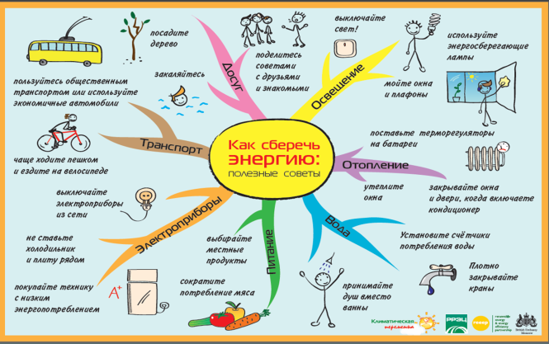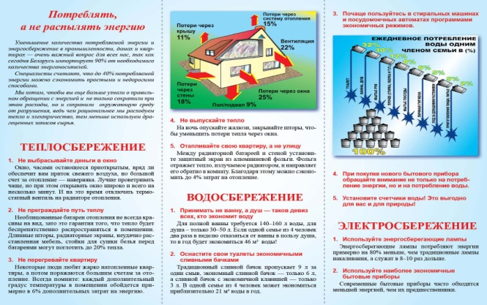
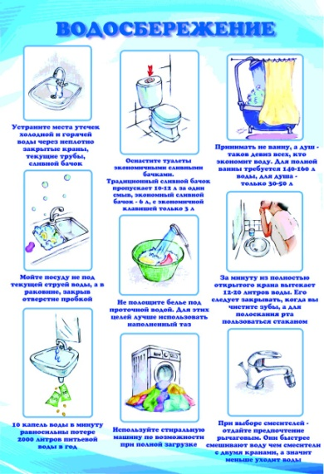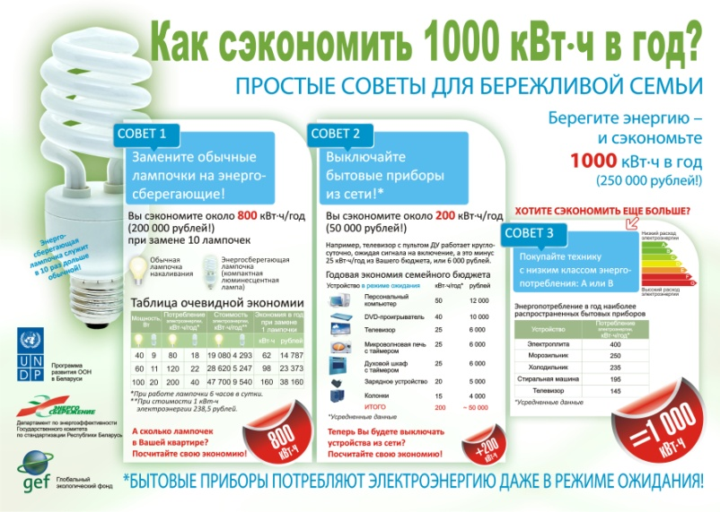
ПАМЯТКА "Меры предосторожности при использовании обогревательных приборов"
ПАМЯТКА "Меры предосторожности при работе с печью, дымоходом"

